
보도자료

제공일자 : | 2026년 3월 27일(금) |  |  |  | 팀장 | 마성민 | 02)2189-0921  (010-7195-5311)
담당부서 : | 마케팅/커뮤니케이션팀 |  |  |  | 팀장 | 마성민 | 02)2189-0921  (010-7195-5311)
사진없음 □ |  | 사진있음 ■ | 매수: 1매 |  | 매니저 | 황보세리 | 02)2189-0924  (010-2315-8237)

“쏠라이트 배터리, 대한민국 브랜드스타 8년 연속 수상”
- 자동차 배터리 부문 브랜드 가치 1위 선정
- 전기차 전용 배터리 ‘eAGM’ 앞세워 전기차 시장 공략 가속

현대성우쏠라이트(주)의 자동차 배터리 브랜드 ‘쏠라이트’가 ‘2026 대한민국 브랜드스타’에서 8년 연속 자동차 배터리 부문 브랜드 가치 1위에 선정됐다.

대한민국 브랜드스타는 각 산업 부문별 대표 브랜드를 선정하는 인증제도이다. 각 산업 부문별 1위 브랜드는 소비자 조사지수와 브랜드 주가지수를 합산한 브랜드스탁 고유의 가치평가 모델인 BSTI(Brand Stock Top Index)를 바탕으로 선정된다. 쏠라이트 배터리는 소비자 인지도, 호감도, 신뢰도, 만족도, 구매의도 등의 평가 항목에서 모두 높은 만족도 점수를 달성했다.

현대성우쏠라이트는 일반 배터리 대비 강한 내구력과 우수한 저온 시동성, 긴 수명을 갖춘 AGM과 EFB 시리즈를 앞세워 시장 점유율을 확대하고 있다. AGM 배터리는 연비 향상 및 공회전으로 인한 환경오염 절감을 위한 ISG(Idle Stop & Go) 시스템 차량에 탑재되는 고성능 제품이며, EFB 배터리는 AGM 배터리와 일반형 CMF 배터리의 중간 단계 제품으로, 합리적인 가격에 CMF 배터리 대비 향상된 성능을 원하는 고객에게 적합하다.

특히 현대성우쏠라이트는 친환경 모빌리티 시장 확대에 발맞춰 전기차용 배터리 개발에도 속도를 내고 있다. 현재 기아 EV6에 순정품으로 적용된 eAGM 배터리는 기존 AGM 대비 DoD(Depth of Discharge) 성능을 130% 개선해 수명을 크게 향상시켰으며, 충·방전 성능과 배터리 내구성 또한 강화해 전기차 시장에서 경쟁력을 확보했다. 지난해 말 국내 최초로 시판용 eAGM 배터리를 출시하며 관련 시장을 선도하고 있다.

또한, 글로벌 시장을 타겟으로 다양한 하우스 브랜드 개발에도 박차를 가하고 있다. 올해도 보다강력하고 가치있는 수출 맞춤형 브랜드를 추가 개발하여 해외 시장 공략에 속도를 낼 계획이다.

현대성우쏠라이트 관계자는 “고객 여러분의 꾸준한 관심과 성원 덕분에 대한민국 브랜드스타에서 8년 연속 1위를 차지하는 영광을 누릴 수 있었다”며 “앞으로도 제품 품질 향상과 고객 만족을 최우선으로 삼아 지속적인 기술 개발과 브랜드 경쟁력 강화를 위해 노력하겠다”고 전했다.

쏠라이트(SOLITE)는 현대성우쏠라이트의 대표 연축전지 브랜드로 자동차, 선박, 농업 및 산업 기계 전반에 걸쳐 안정적인 전력 공급을 책임지고 있다. 완성차 순정 납품은 물론 전국 100여 개 대리점 유통, 해외 100여 개국 수출을 통해 국내를 넘어 글로벌 시장으로 도약하고 있으며, 창립 이후 지속적인 기술 개발과 특허 확보를 바탕으로 현재 134종 876품목의 제품 라인업을 갖추고 있다.

이밖에도 국내외 모터스포츠 팬들을 대상으로 쏠라이트 브랜드 인지도를 제고하기 위해 1997년 쏠라이트 인디고 레이싱을 창단·운영하고 있으며, 2019년 라크로스 국가대표팀 후원, 한국대학스키연맹 5년 연속 후원, 주니어 드라이버 육성 프로그램 운영 등 비인기 스포츠 종목의 저변 확대와 활성화를 위해 지속적으로 노력해오고 있다.

한편, 현대성우쏠라이트는 지주회사인 현대성우홀딩스, 브레이크 디스크 및 엔진 파츠 등의 주요 자동차 부품과 제네시스 G90 등에 탑재되는 알로이휠 전문 제조사인 현대성우캐스팅과 함께 현대성우그룹에 속해 있다.

[자료사진]
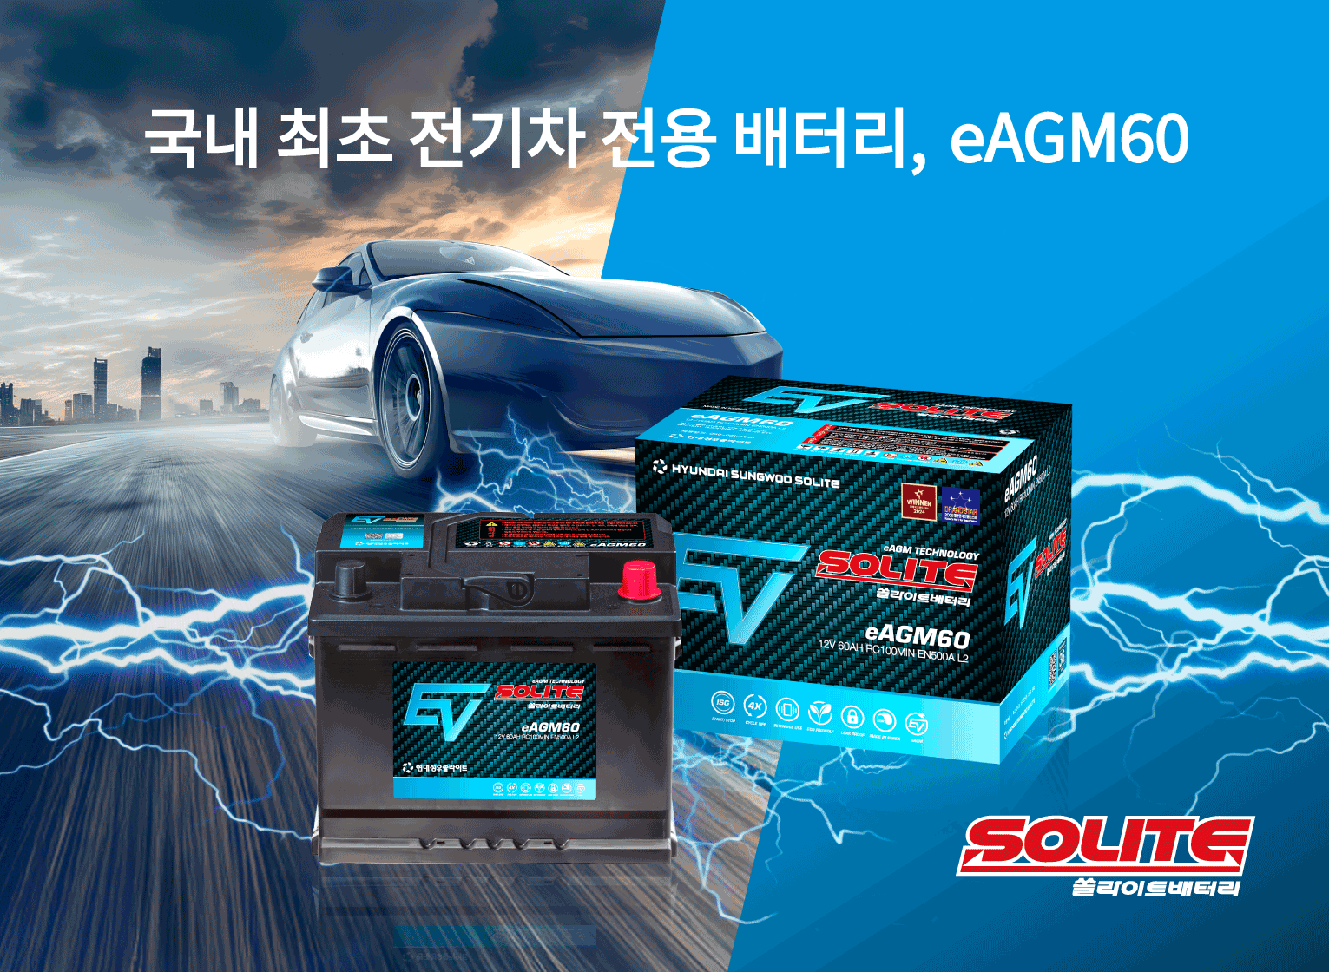
[사진 설명: 쏠라이트 시판용 eAGM 배터리]

